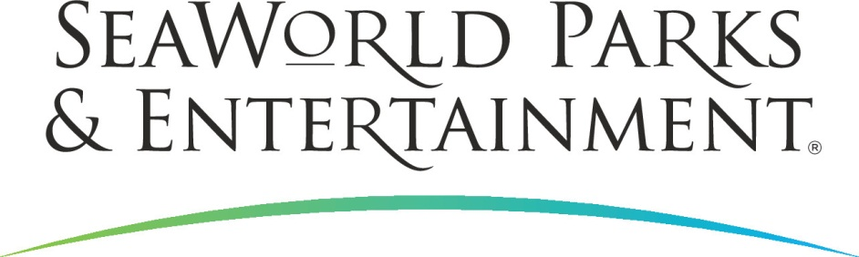

PRESSEINFORMATION

FLORIDA: WASSERVERGNÜGEN

MIT WOW-FAKTOR IN AQUATICA

In Aquatica, SeaWorld Orlandos Wasserpark, geht mit Ray Rush (etwa Rochen-Rausch) im Frühjahr 2018 ein Spaß-Abenteuer der feuchten Art an den Start. Die über 18 Meter hohe Rafting-Rutsche kombiniert drei aufregende Wassererlebnisse zu einer Action-geladenen Attraktion für die ganze Familie.
Zum Auftakt schießen die Gäste mit 36 Kilometern pro Stunde per Hochdruck-Wasserstrahl in eine geschlossene Röhrenkombination. Dann wirbeln sie in eine riesige durchsichtige Kugel, wo sie die Wände hochgeschleudert werden. Nach einem weiteren Röhrenabschnitt fliegen sie in einer offenen, wie ein Mantarochen geformten Halfpipe hin und her. Ein letztes Mal ab in die Röhre, dann landen die Schlauchboote spritzend in einem Wasserbecken.
Cathy Valeriano, Aquatica Orlandos Vizepräsidentin, stellt fest: „Im Sonnenstaat Florida gibt es keine andere Rafting-Rutsche, die diese drei Elemente in einer Attraktion vereint. Ray Rush ergänzt unser großartiges und familienfreundliches Angebot an Wasserattraktionen perfekt.“
Ray Rush ist für Kinder ab 1,06 Meter Körpergröße freigegeben. Bis zu vier Mitfahrer passen in eines der Boote.
In Aquatica, SeaWorld‘s Waterpark ist Spaß im Wasser Programm. Das Areal verfügt über 42 Rutschen, Flüsse und Lagunen sowie rund 7.500 Quadratmeter Strandbereich. Der Park liegt dem Meeresabenteuerpark SeaWorld Orlando direkt gegenüber.

SeaWorld Parks & Entertainment begeistert die Besucher mit natürlichen Erlebnissen, spannender Unterhaltung und nahen Begegnungen mit Tieren, die gleichzeitig viel Interessantes und Wissenswertes vermitteln. Das Unternehmen betreibt zwölf Themenparks in den USA. Die Parkfamilie umfasst die SeaWorld Parks in Orlando (Florida), San Diego (Kalifornien) und San Antonio (Texas); Busch Gardens Tampa Bay in Florida und Busch Gardens in Williamsburg (Virginia); das exklusive Tagesresort Discovery Cove in Orlando; Aquatica, SeaWorld’s Waterpark in Orlando, San Diego und San Antonio; Sesame Place bei Philadelphia (Pennsylvania) sowie die Wasserparks Adventure Island in Tampa (Florida) und Water Country USA in Williamsburg (Virginia).

SeaWorld Parks & Entertainment betreut mehr als 89.000 Tiere, darunter 200 bedrohte oder gefährdete Arten.

Über 31.000 kranken, verletzten, verwaisten und verlassenen Land- und Meerestieren wurde in den letzten 50 Jahren durch die Experten der SeaWorld Rescue Teams geholfen. Ziel jeder Rettungsaktion ist es, die Tiere gesund zu pflegen und in ihren ursprünglichen Lebensraum zurück zu bringen.

Weitere Informationen gibt es in Deutschland unter Telefon 06102 - 36 66 36, per E-Mail an SeaWorldParks@noblekom.de oder schriftlich bei SeaWorld Parks & Entertainment, Luisenstr. 7, 63263 Neu-Isenburg. Internet: www.SeaWorldParks.com oder www.seaworldcares.com

Orlando, Florida – 12. Oktober 2017

Kontakt für die Medien:
noble kommunikation, Regina Bopp, Luisenstraße 7,
63263 Neu-Isenburg, Tel: 06102-36660, Fax: 06102-366611,
E-Mail: info@noblekom.de. Download Text und Fotos: www.noblekom.de

